1. Дорисуй эмоции котика, мишки и Петрушки согласно образцу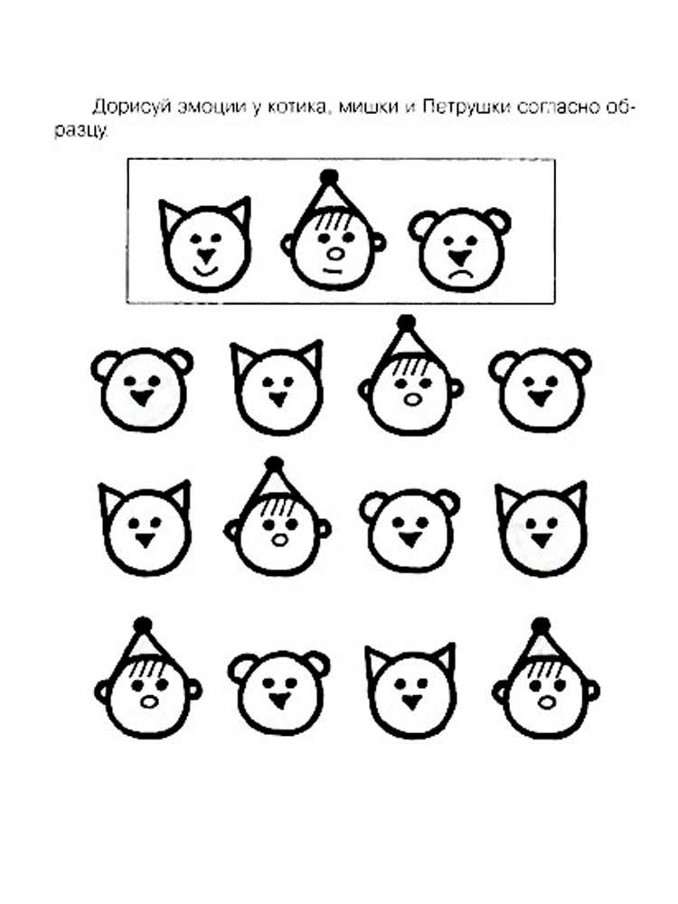
2. Найди одинаковые эмоции

